## 9. Параметризація в Java

**Мета:** Вивчення принципів параметризації в Java. Розробка параметризованих класів та методів.

**1 ВИМОГИ**

**1.1 Розробник**

Інформація про розробника:

* Малюга Андрій Володимирович
* НТУ “ХПІ” 1.КІТ102.8а
* Варіант 12

**1.2 Загальне завдання**

* Створити власний клас-контейнер, що параметризується (Generic Type), на основі зв'язних списків для реалізації колекції domain-об’єктів лабораторної роботи №7.
* Для розроблених класів-контейнерів забезпечити можливість використання їх об'єктів у циклі foreach в якості джерела даних.
* Забезпечити можливість збереження та відновлення колекції об'єктів: 1) за допомогою стандартної серіалізації; 2) не використовуючи протокол серіалізації.
* Продемонструвати розроблену функціональність: створення контейнера, додавання елементів, видалення елементів, очищення контейнера, перетворення у масив, перетворення у рядок, перевірку на наявність елементів.
* Забороняється використання контейнерів (колекцій) з Java Collections Framework

**1.3 Задача**

### Варіант 12. Аудіотека

Композиція: назва; жанр; виконавець; текст (якщо є); дата створення; тривалість; формат даних; рейтинг (набір характеристик вигляду "властивість, значення").

**2 ОПИС ПРОГРАМИ**

**2.1 Засоби ООП**

У даній програмі присутні об’єктно-орієнтовані методи:  
Інкапсуляція – захист даних від неправомірного користування.

**2.2 Ієрархія та структура даних**

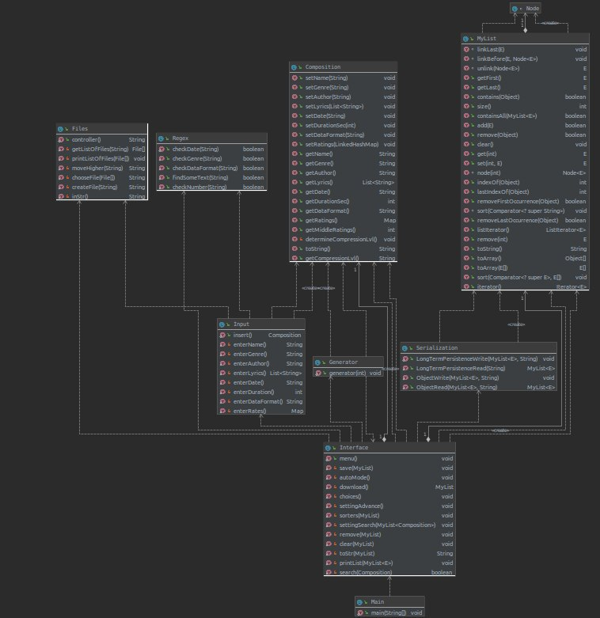

**Рисунок 1 – Діаграма класів**

**2.3 Важливі фрагменти програми**

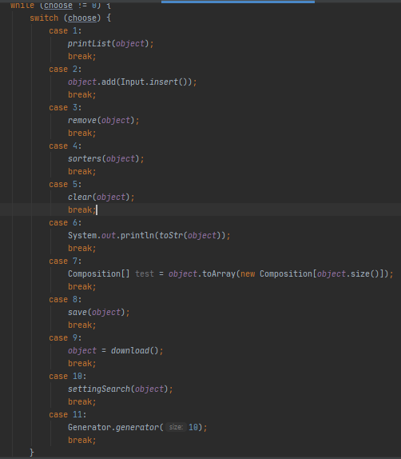

Рисунок 2 – інтерфейс для роботи з списком

**3 ВАРІАНТИ ВИКОРИСТАННЯ** Програма дозволяє створювати об’єкти – “композиції ” , що заносяться у запис каталогу, тобто створюється масив об’єктів. Користувач може додавати об’єкти до масиву, видаляти елементи вибірково, а також очистити увесь масив одним викликом відповідної кнопки меню. Також присутня можливість серіалізувати/десеріалізувати об’єкти з файлу.

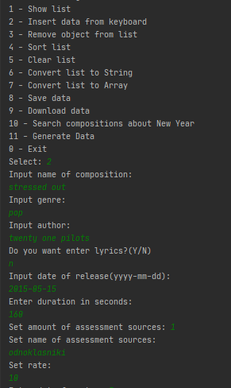

Рисунок 3 – додавання элементу

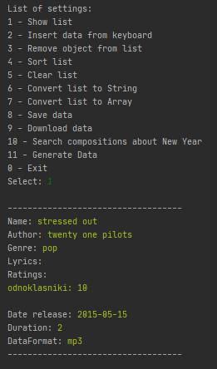

Рисунок 3 – зміст списку

**ВИСНОВКИ**

В даній лабораторній роботі розробив та реалізував класи та методи відповідно прикладної галузі, реалізував управління списком domain-об’єктів, розробив параметризовані класи та методи.